今日动态
11.7 星期二 晴
班级人数：31人 今日实到：29人。

户外运动篇 
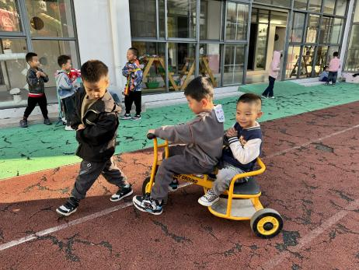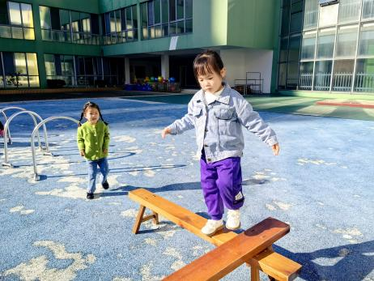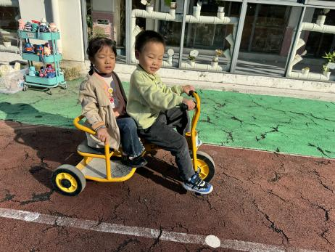
今天我们进行了户外混班活动，。

集体活动篇
1.数学：它们一样多吗
数的守恒指物体数目不因物体外部特征和排列形式等的改变而改变。本次活动主要通过观察对比，让孩子们来判断在7以内的物的数量是否一致，从而让孩子发现物的数量与物的排列方式、大小、颜色等都无关，激发孩子对数学认知的兴趣。
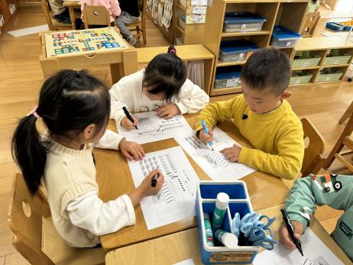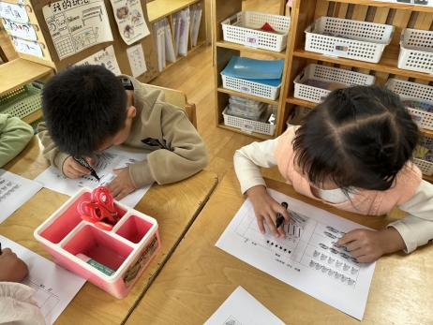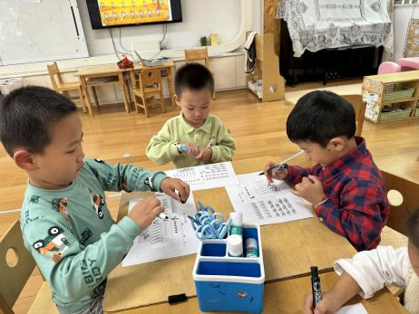

本次活动中，能够数一数每种物品有几个，并且用点点或数字表示清楚，同时能够准确判断两个东西是否一样多的幼儿是：朱宸钰、梅语辰、顾一诺、田师齐、于依可、刘若熙、丁趙妍、高语晴、吕卓彤、杨静宸、李诗雨、姜怀兴。
经过讲解后，第二次操作能够做对的幼儿是：刘张熙、蔡承轩、刘星彤、毛子源、王俊贤、冯俊杰、陈思予、姜怀逸。其他小朋友也要加油咯！

2.安全教育：119消防安全
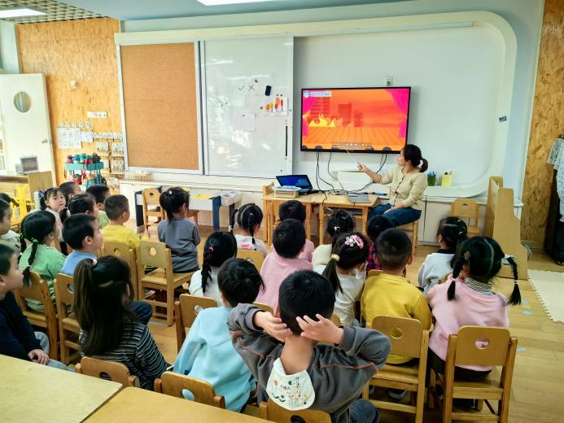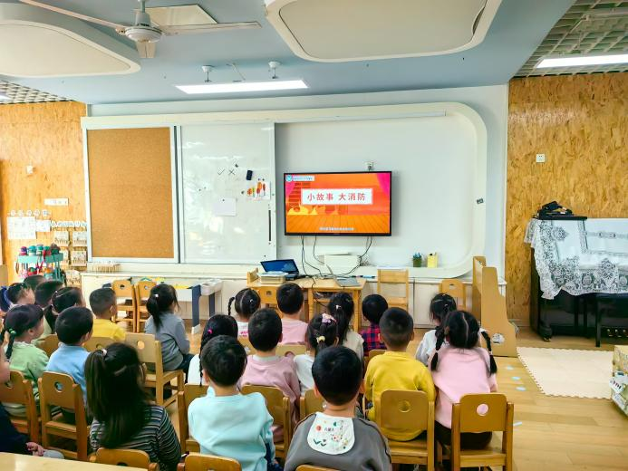

3.消防演练
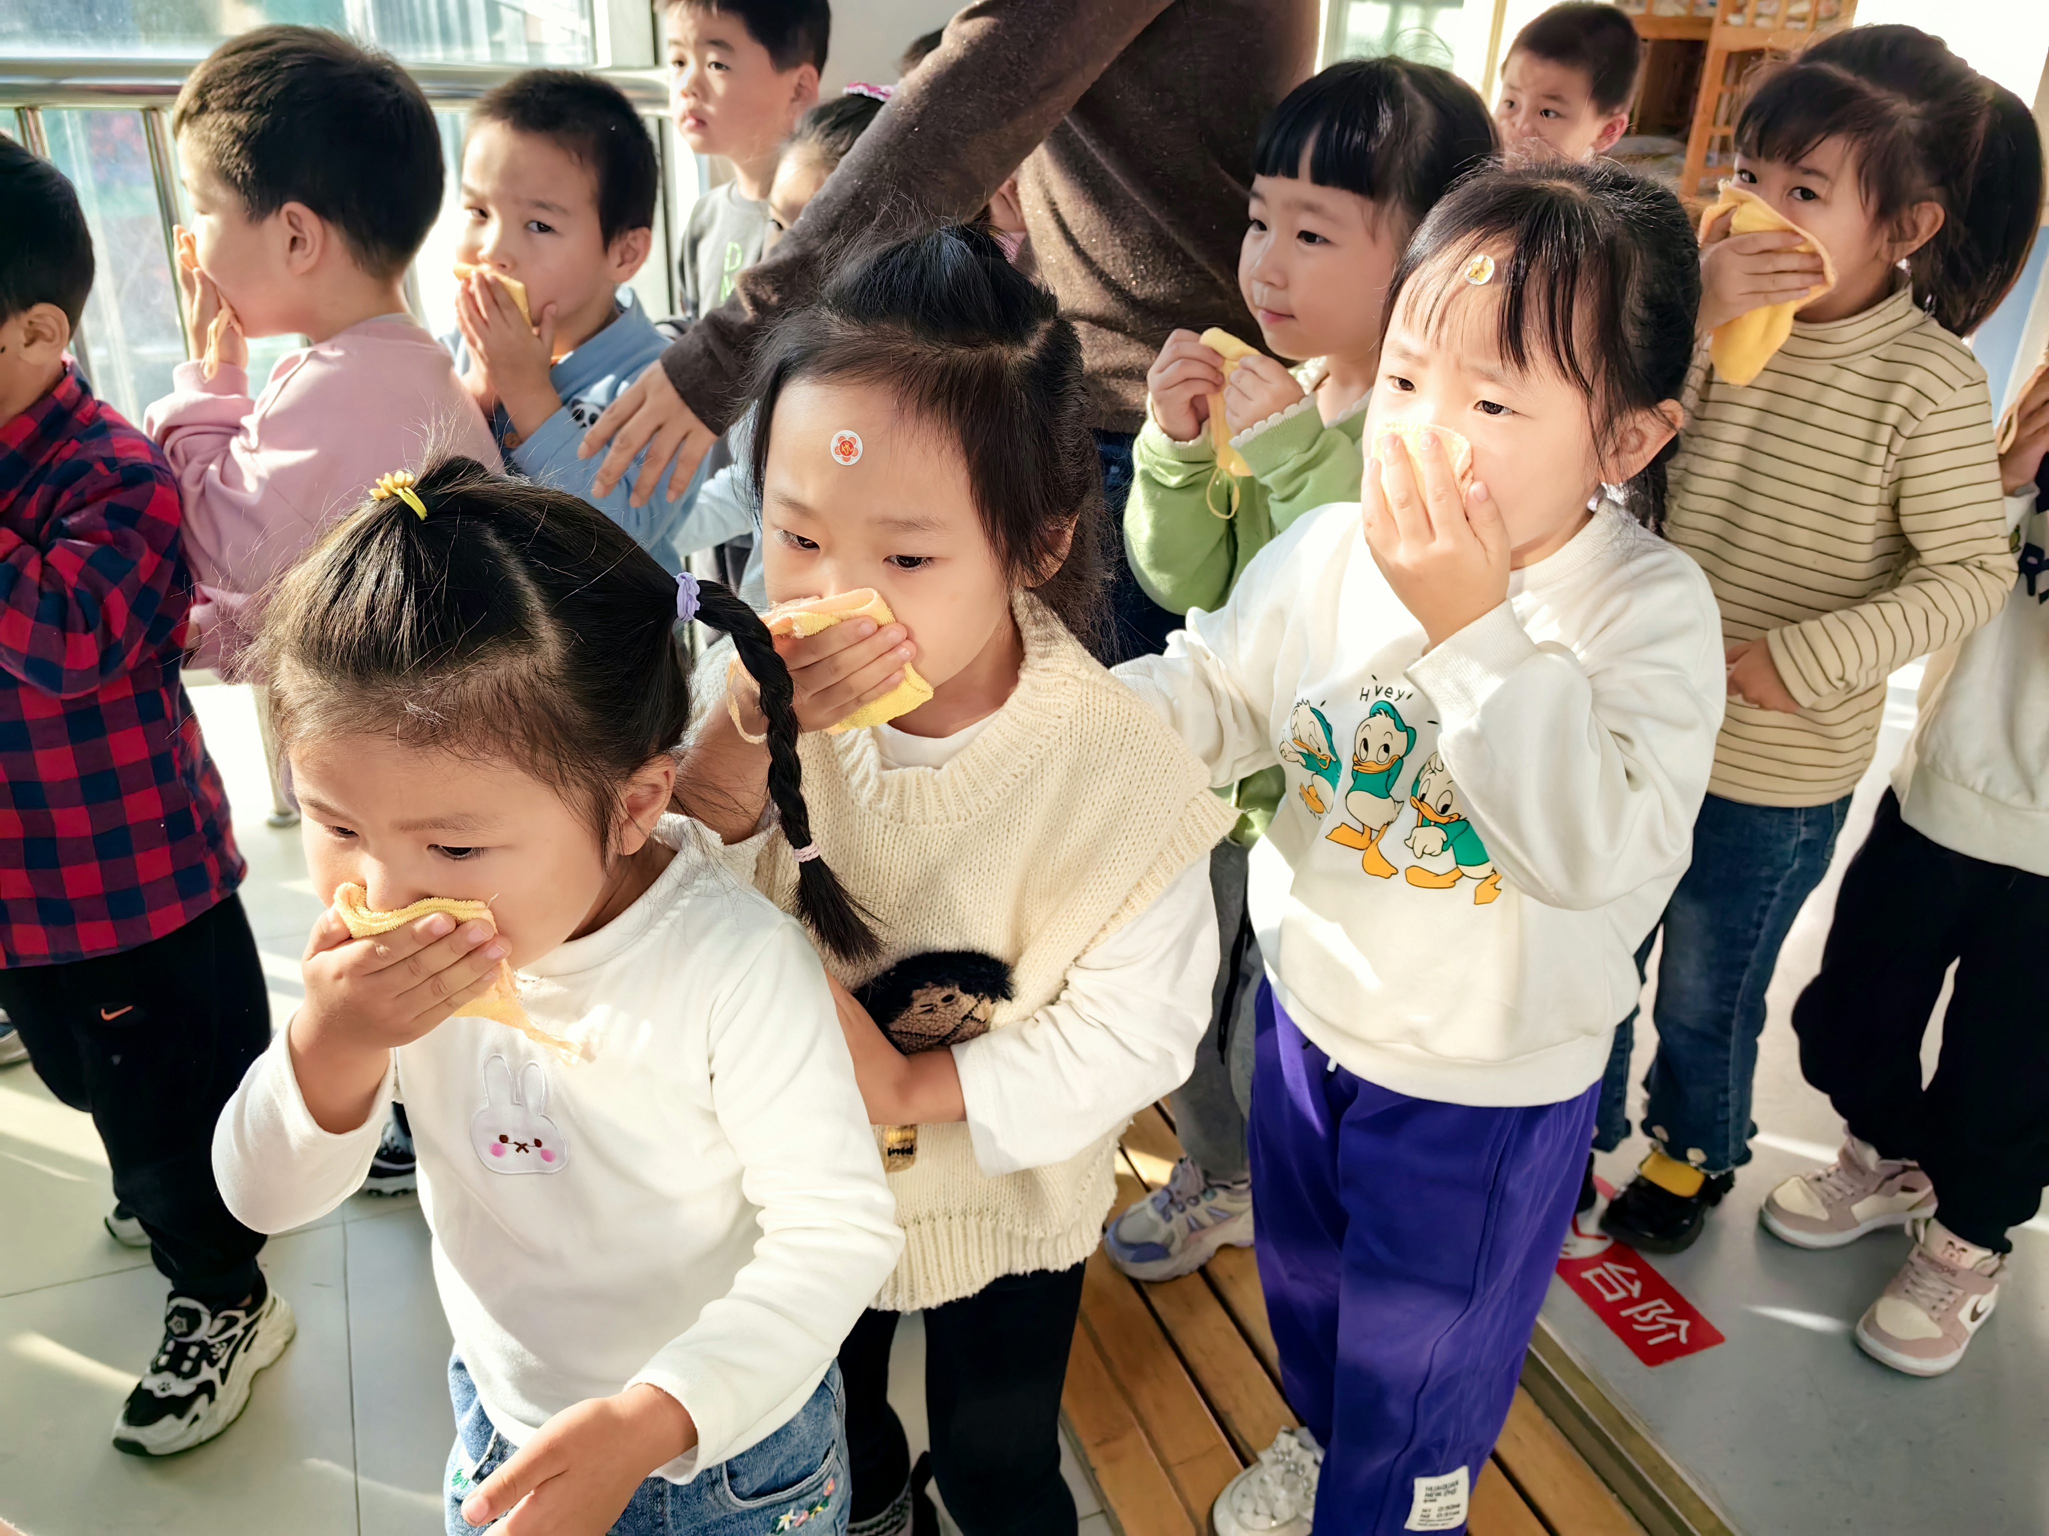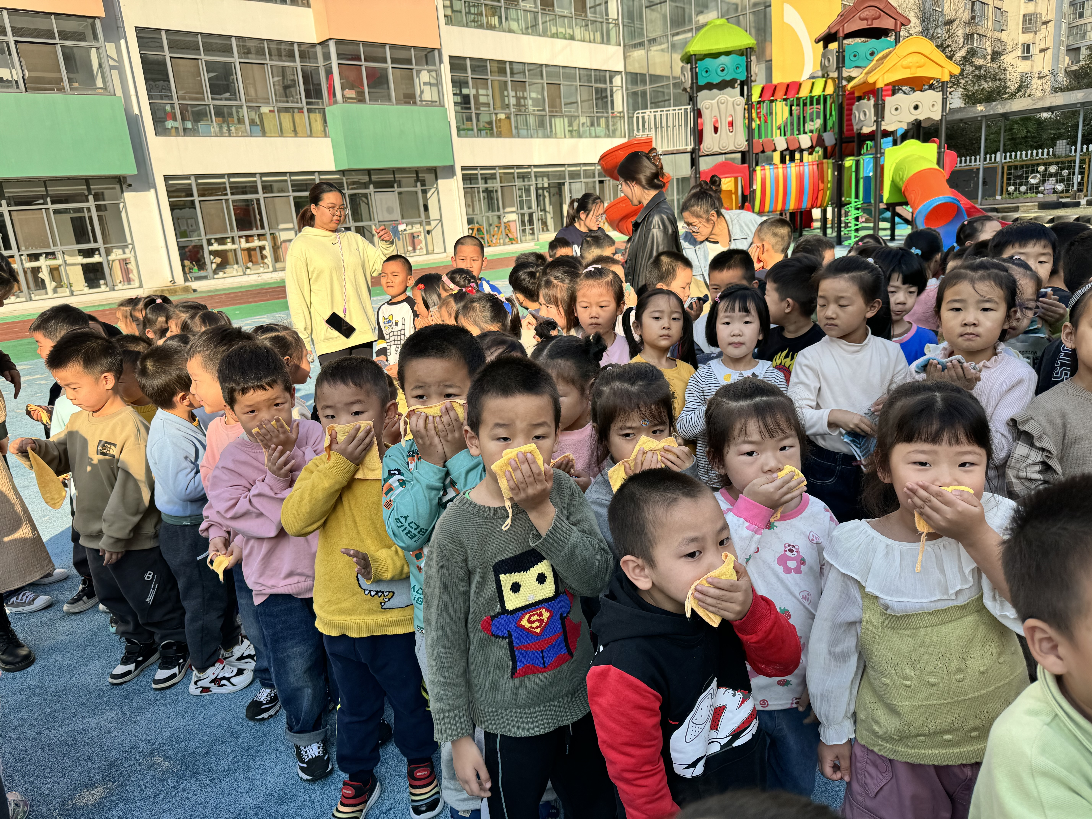
今天下午我们进行了消防安全演练，孩子们知道拿好湿毛巾、捂好口鼻、弯腰赶紧跑。

一日生活篇
姓名 | 使用筷子  （熟练★、一般●） | 进餐、午睡  （吃完睡着★、反之●） | 姓名 | 情绪  （好★、一般●） | 进餐、午睡  （吃完睡着★、反之●）
杨子宸 | ★ | ★ | 史芯宁 | 请假 | 请假
黄英豪 | ★ | ★ | 高语晴 | ★ | ★
蔡承轩 | ★ | ★ | 吕卓彤 | ★ | ★
梅语辰 | ★ | ★ | 刘若熙 | ★ | ●
于一鸣 | ● | ★ | 丁趙妍 | ● | ★
姜怀逸 | ★ | ★ | 李诗雨 | ★ | ★
姜怀兴 | ★ | ● | 杨静宸 | ★ | ★
肖铭轩 | 请假 | 请假 | 朱宸钰 | ★ | ★
薛远憬 | ★ | ★ | 陈思予 | ● | ★
马皓轩 | ★ | ★ | 于亦潇 | ● | ★
冯俊杰 | ★ | ★ | 邢冰露 | ● | ★
毛子源 | ● | ★ | 刘星彤 | ★ | ★
李进强 | ★ | ★ | 顾一诺 | ● | ★
王俊贤 | ★ | ★ | 刘张熙 | ★ | ★
王俊哲 | ★ | ★ | 田师齐 | ● | ★
 |  |  | 于依可 | ★ | ★

今日早点：牛奶、核桃仁、熊字饼干/太平苏打/葱油饼干
水果：青提、小番茄
今日午餐食谱：红薯饭、鹌鹑蛋红烧肉、 平菇白萝卜烧豆腐、小青菜鱼丸汤

家园配合
各位家长好！
今天我们进行了安全教育《119消防安全》，请家长们带着孩子回家完成一下哦！
执笔人：张洁

